倍福控制器和昆仑通态ADS通讯(TwinCAT 3)
作者：黄宗元
职务：华北区 技术工程师
公司：BECKHOFF中国
邮箱：zongyuan.huang@beckhoff.com.cn
日期：2022-12-13
摘 要：
本文介绍使用TwinCAT3软件与昆仑通态触摸屏进行ADS通讯的操作步骤，包括建立通讯的注意事项和常见故障解决方法。
附 件：
序 号 | 文件名 | 备注

历史版本：

免责声明：
我们已对本文档描述的内容做测试。但是差错在所难免，无法保证绝对正确并完全满足您的使用需求。本文档的内容可能随时更新，如有改动，恕不事先通知，也欢迎您提出改进建议。

参考信息：

目 录

1. 软硬件版本 3
1.1. 倍福Beckhoff 3
1.1.1. 控制器硬件 3
1.1.2. 控制软件 3
1.2. 昆仑通态触摸屏MCGS 3
1.2.1. 触摸屏硬件 3
1.2.2. 触摸屏开发软件 3
2. 准备工作 3
2.1. 网络接线 3
2.2. 设置触摸屏和PLC的IP地址 3
2.2.1. 触摸屏的IP设置 3
2.2.2. 倍福控制器（PLC）的IP设置 4
2.2.3. 验证IP设置成功 4
2.3. 配置AMS路由信息: 在PLC中添加触摸屏的AMS路由表项 5
3. 编写PLC程序 6
3.1. TwinCAT 3示例 6
3.2. 注意事项 7
4. 在McgsPro中配置与TwinCAT PLC的通讯 7
4.1. 选择HMI型号 7
4.2. 通讯设置 8
4.3. MCGS相关解释 10
4.4. MCGS对于参数的相关解释 10
4.5. 标签导入 11
4.6. 画面组态及运行 12
5. 常见问题 14
5.1. 在PLC中添加屏的AMS路由信息 14
5.2. 使用模拟功能 14
5.3. 访问TwinCAT 2和TwinCAT 3的差别 14

软硬件版本

倍福Beckhoff

控制器硬件
嵌入式控制器：CX51xx、CX20xx

控制软件
笔记本和控制器都是基于TwinCAT 3.1 Build 4024.29版本

昆仑通态触摸屏MCGS

触摸屏硬件
以太网触摸屏：TPC7072Gi

触摸屏开发软件
McgsPro 3.3.3.5781

准备工作

网络接线
CX51xx、CX20xx这类倍福控制器上有两个独立网卡，需要通过交换机将编程PC、触摸屏、倍福控制器三者接入同一个局域网，方便编程PC分别对触摸屏和控制器进行配置。
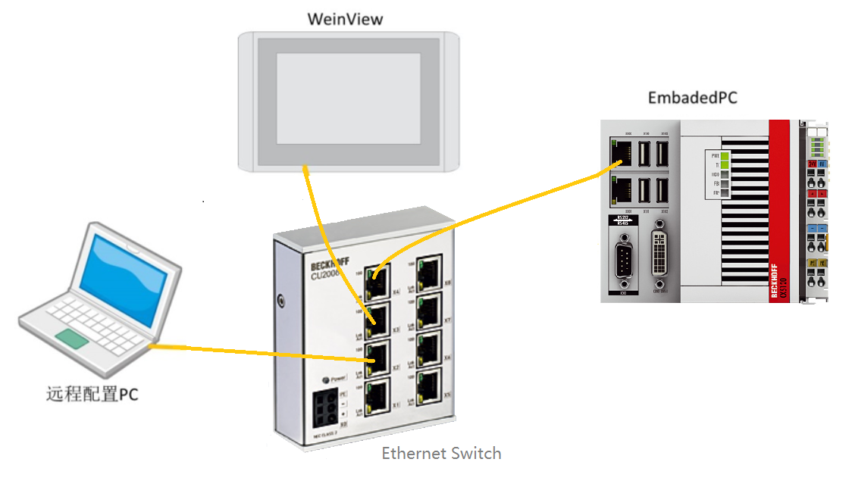

设置触摸屏和PLC的IP地址
设置原则是，将触摸屏和倍福控制器（PLC）的IP地址和编程笔记本设置到同一网段。

触摸屏的IP设置
在屏的界面手动输入IP地址为192.168.1.9，子网掩码为255.255.255.0
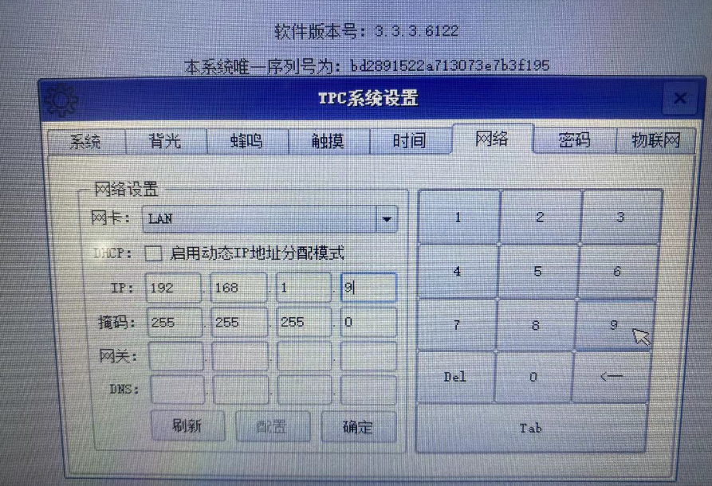

倍福控制器（PLC）的IP设置
确保和触摸屏在同一个网段。
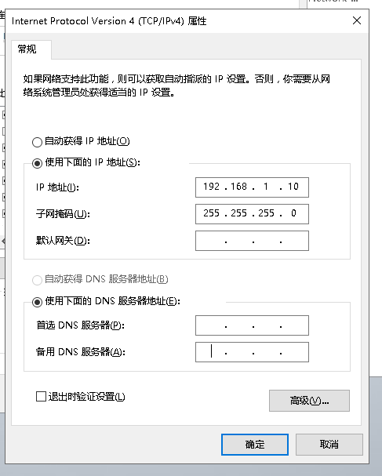

验证IP设置成功
设置完触摸屏和倍福PLC的IP地址后，远程进入倍福PLC，要确保能ping通触摸屏。
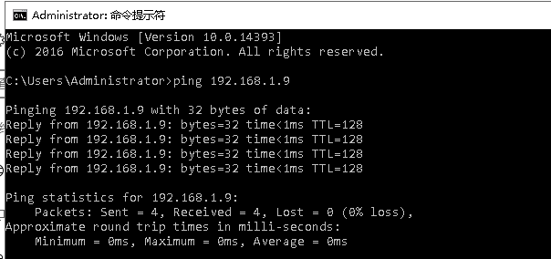

配置AMS路由信息: 在PLC中添加触摸屏的AMS路由表项
由于触摸屏是一个“虚拟”的ADS设备，里面没有运行TwinCAT Server，所以不能像有TwinCAT Server系统之间互加路由那样使用“Braodcast”的方式。因此，只能在项目的静态路由列表中手动添加触摸屏的路由信息。
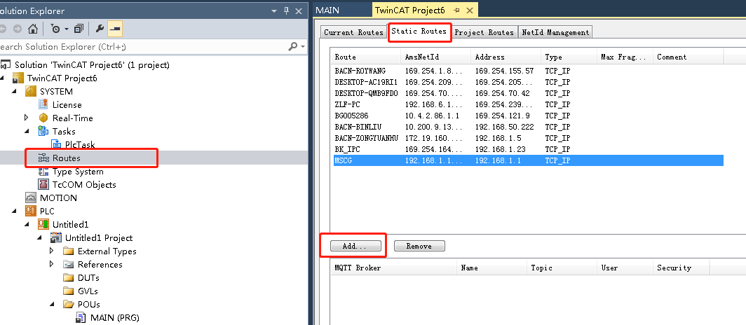
填入相关信息后，点击Add Route。
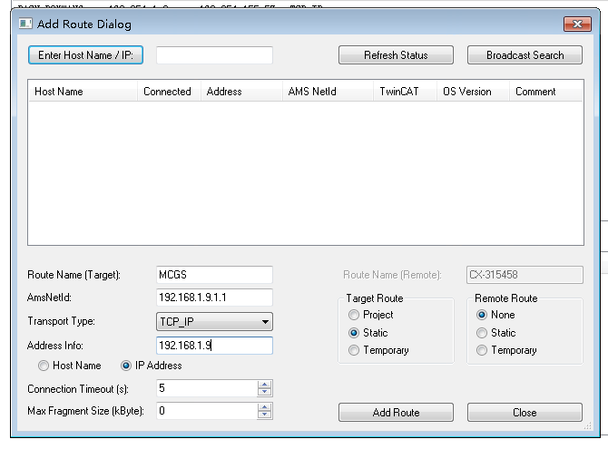
关闭对话框之后，在CX控制器的路由列表中可以看到触摸屏的相关信息。
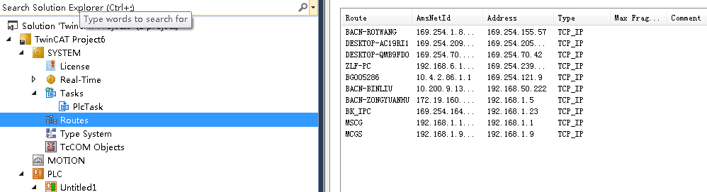

编写PLC程序
McgsPro 3.3.3.5781支持与TwinCAT 2和TwinCAT 3通讯，可以通过标签导入的方式访问变量。

TwinCAT 3示例
- 打开笔记本编程电脑的TwinCAT 3软件，编写程序。
- 需在PLC工程下的Settings窗口中的下图中勾选一下Target Files中的TMC File及TPY File，否则TwinCAT 3软件编译无法生成PLC工程的.tpy文件。
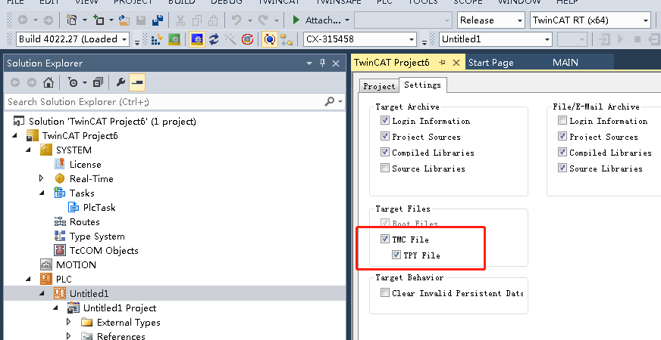
- 工程开发完成后，右键编译Rebuild，在工程存储路径下即可发现生成的*.tpy文件。
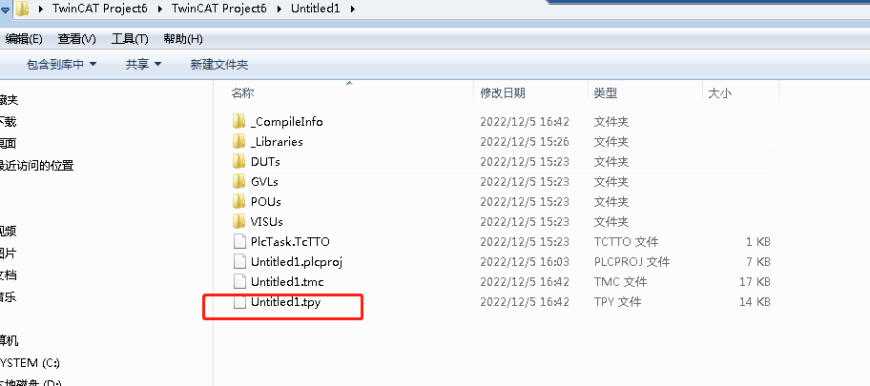
- 编译成功后，激活并运行程序。

注意事项
- 确保编译成功。
无论是TwinCAT 2还是TwinCAT 3，都要确保PLC程序编译通过，才能生成tpy文件，否则会找不到文件。

在McgsPro中配置与TwinCAT PLC的通讯

选择HMI型号
打开软件，新建工程，选择HMI型号分辨率及HMI方向。
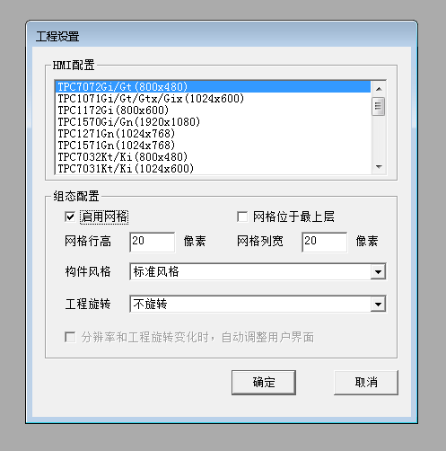

通讯设置
- 点击设备窗口中的设备组态。
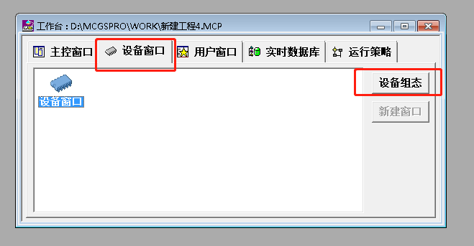
- 在设备窗口的空白处点击右键会弹出选项菜单，点击设备工具箱。
- 点击设备管理，选择PLCBeckhoffADSBeckhoff_ADS,点击增加，点击确认。
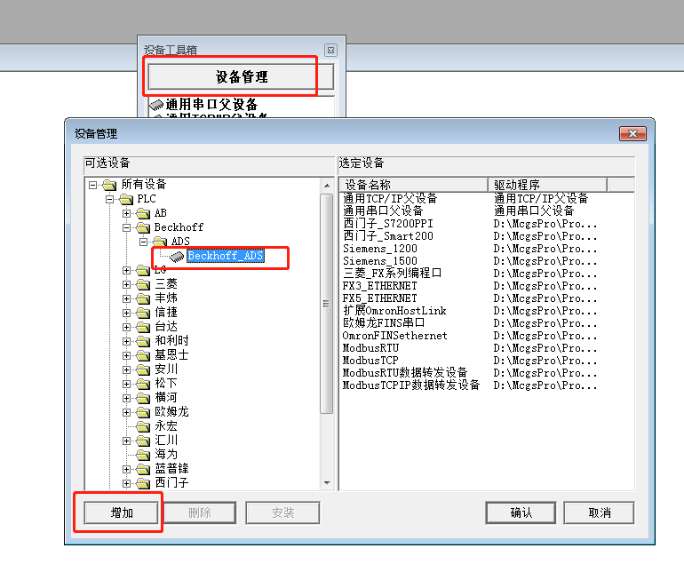
- Beckhoff_ADS会出现在设备管理栏中。
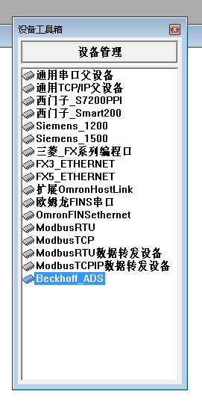
- 分别双击通用TCP/IP父设备和Beckhoff_ADS 即可将相关设备添加至设备窗口。
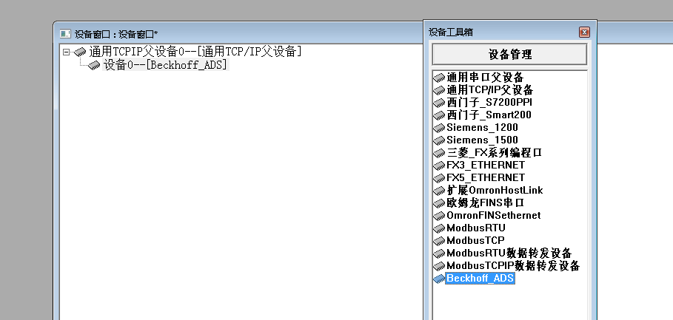
- 双击通用TCP/IP父设备0，设置本机IP地址：192.168.1.9（触摸屏地址），远程IP地址：192.168.1.10（倍福控制器地址）。
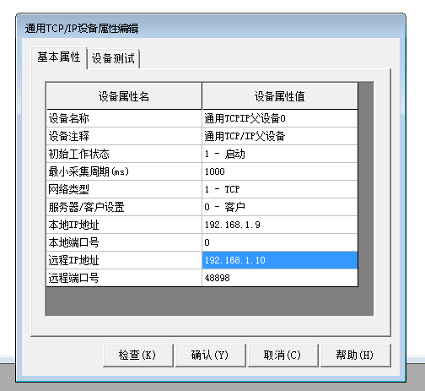

MCGS相关解释
本地IP地址：本栏需按实际情况正确填写上位机本机IP地址。
本地端口号：上位机数据帧发送/接收端口，默认情况下为3000，建议用户设置为0。
远端IP地址：本栏需填写以太网单元的IP地址（注意：上位机IP地址和以太网单元IP地址需要在同一个子网内，一般情况下即是要求点分四段IP表示法的前三段地址要相同）。
远端端口号：以太网单元的数据帧接收/发送端口，和以太网单元内部设置的TCP端口号应一致。用于ADS通讯的端口，必须设置为48898。
双击设备0--Beckhoff_ADS，分别设置ADS_port:851(TC3), Local AMS NetId:169.254.164.180.1.1 (一般为ip地址+1.1，此处为模拟器的netid)，Remote AMS NetId：5.49.84.88.1.1（倍福控制器的netid）可在下图位置查看：
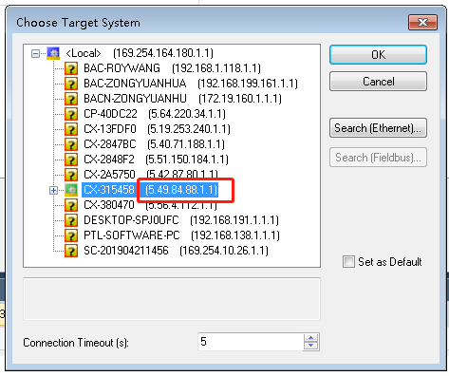

MCGS对于参数的相关解释
最小采集周期：MCGS对设备进行操作的时间周期，单位为ms，默认为100ms，根据采集数据量的大小,设置值可适当调整。
通讯等待时间：通讯数据接收等待时间，默认设置为200ms,根据采集数据量的大小,设置值可适当调整。
ADS_Port: 默认值为801
Local AMS NetId:具体设置须和TwinCAT之中的设置相同。一般触摸屏的netid可设置为屏的ip地址加上 .1.1
Remote AMS NetId:默认值为”169.254.1.1.1.1”,设置为PLC的NetId(PLC的NetID一般不为PLC的IP地址加.1.1)。

标签导入
- 按照如下视图步骤，导入PLC编程软件生成的”.tpy”文件。点击下图所示的按钮。
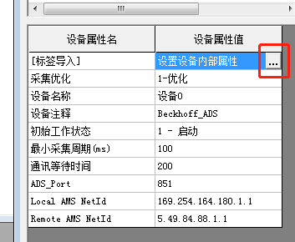
- 点击下图所示按钮,进入到选择tpy文件对话框,选择需要导入的tpy文件点击导入,进入具体标签界面。
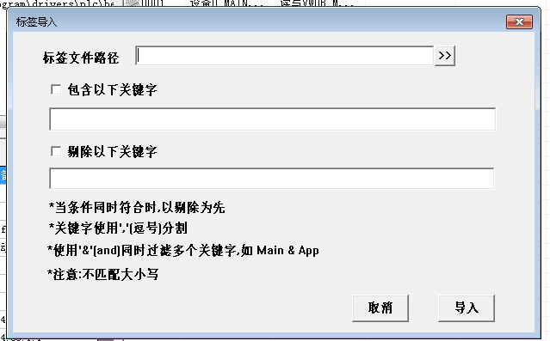
- 根据用户选择,可在标签表之中选择想要导入的标签,点击确定导入具体标签数据到通道之中。
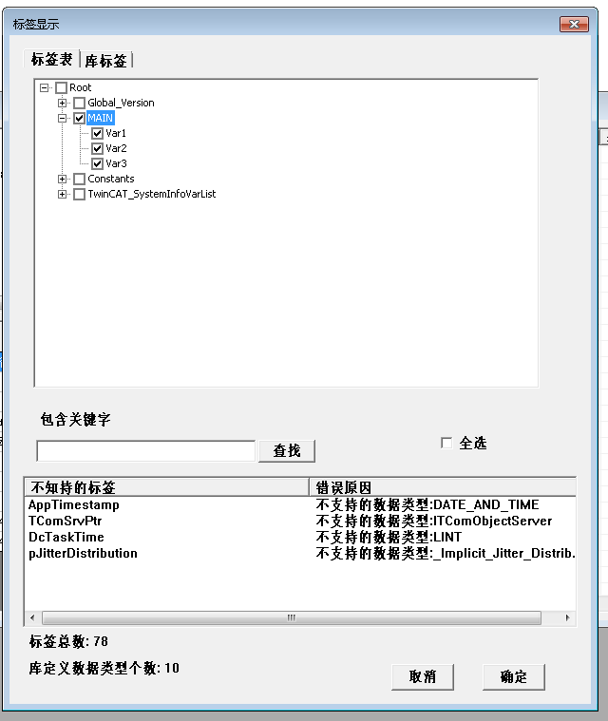
- 然后点击快速连接变量，在弹出的对话框中选择默认设备变量链接，点击确定。
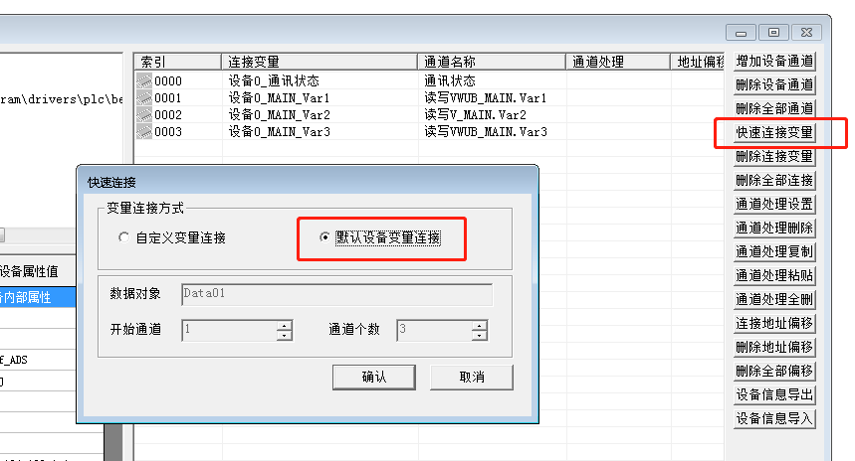
- 之后就可以在实时数据库中查看刚才快速连接的变量。
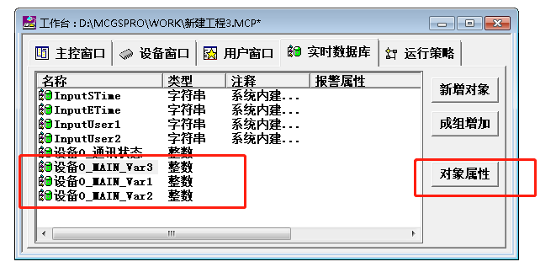
- 对象属性界面中可以修改变量的类型如整数，浮点数。

画面组态及运行
- 打开动画组态窗口，空白处点右键点击元件图库管理，选择标签点击确定。
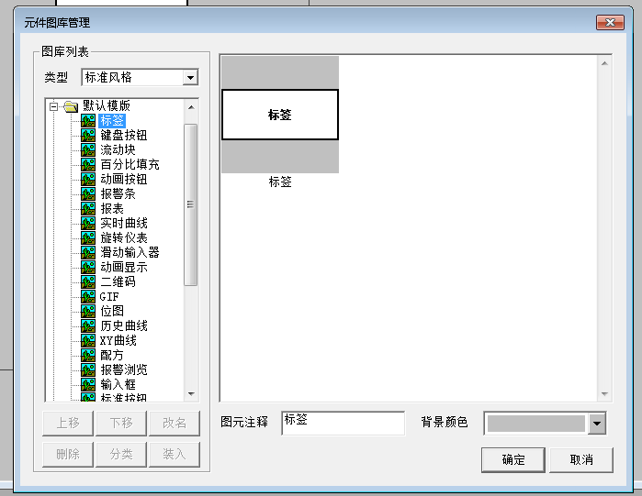
- 双击标签，在属性设置中勾选显示输出。
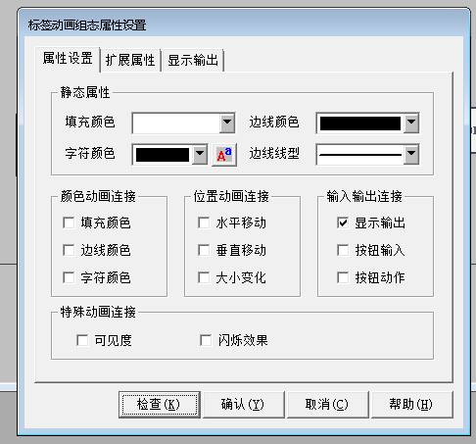
- 然后在显示输出选择表达式，输出格式等，设置完成后点击确认。
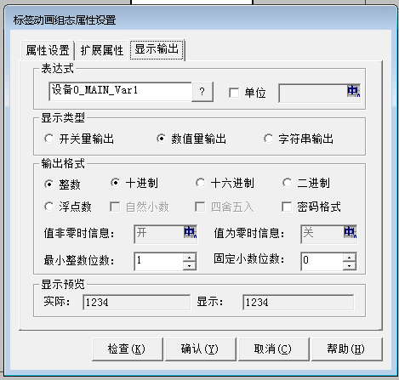
- 点击菜单栏中的工具，下载工程，选择联机，工程下载，正常情况下会显示工程下载成功。
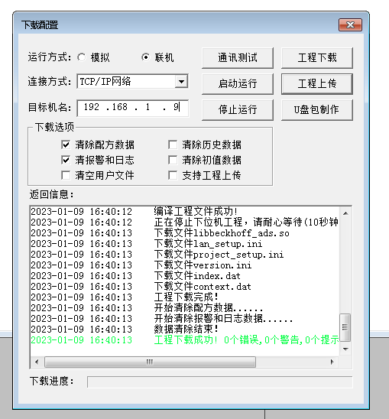
- 点击启动运行。
- 可以看到ADS通讯成功，能读取到PLC中一直累加的数值。

常见问题

在PLC中添加屏的AMS路由信息
通过实际测试，最容易出问题的是“在PLC中添加触摸屏的AMS路由”。
如果这一步操作没有成功，后面是怎么都联不通的，所以这一步完成后建议一定要在路由表中查看是否添加路由成功。仍有问题，参考文档《ADS加上不路由的若干可能性V1.03.pdf》。

使用模拟功能
使用触摸屏的模拟功能时，由于TwinCAT软件和MCGS软件共用1个IP地址，所以很容易出现问题，建议使用两台PC配置.
模拟运行时数值常常出现卡顿，是正常现象，在实际的触摸屏上没有此现象。

访问TwinCAT 2和TwinCAT 3的差别
TwinCAT 2的端口号为801，TwinCAT 3的端口号为851。
为了避免不可预计的问题，推荐用户尽量使用McgsPro 3.3.3.5781或者更新的版本。

上海（ 中国区总部）
中国上海市静安区汶水路 299 弄 9号（市北智汇园）
电话: 021-66312666

北京分公司
北京市西城区新街口北大街 3 号新街高和大厦 407 室
电话: 010-82200036 邮箱: beijing@beckhoff.com.cn

广州分公司
广州市天河区珠江新城珠江东路32号利通广场1303室
电话: 020-38010300/1/2 邮箱: guangzhou@beckhoff.com.cn

成都分公司
成都市锦江区东御街18号 百扬大厦2305 室
电话: 028-86202581 邮箱: chengdu@beckhoff.com.cn

请用微信扫描二维码  通过公众号与技术支持交流 | 倍福官方网站：  https://www.beckhoff.com.cn  在线帮助系统：  https://infosys.beckhoff.com/index_en.htm
倍福虚拟学院：
https://tr.beckhoff.com.cn/

招贤纳士：job@beckhoff.com.cn
技术支持：support@beckhoff.com.cn
产品维修：service@beckhoff.com.cn
方案咨询：sales@beckhoff.com.cn

